BİTİŞ ( FINISH)

**ÖĞRENCİ KATILIM BELGELERİ / STUDENT PARTİCİPATİON DOCUMENTS**

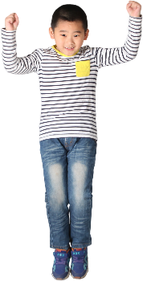

metin, ekran görüntüsü, tasarım, şablon içeren bir resim

Yapay zeka tarafından oluşturulmuş içerik yanlış olabilir.metin, ekran görüntüsü, yazı tipi, baskı, basma işlemi içeren bir resim

Yapay zeka tarafından oluşturulmuş içerik yanlış olabilir.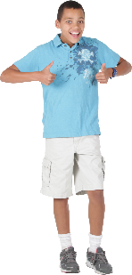

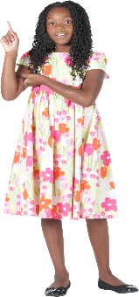

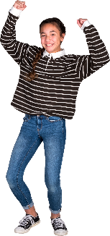

**ÖĞRETMEN KATILIM BELGELERİ / TEACHER PARTİCİPATİON CERTİFİCATES**

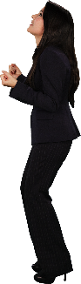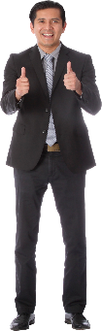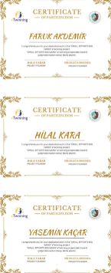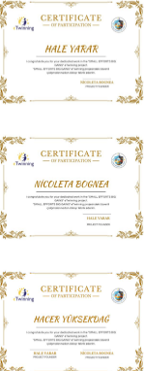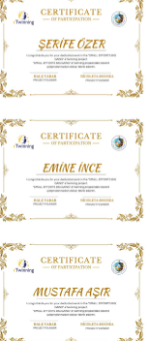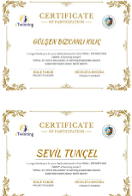

# **KAPANIŞ VİDEOMUZ (OUR CLOSİNG VİDEO)**

<https://youtu.be/CQ4AZ5I3vvk?si=k3iwefeWxG4z181>

